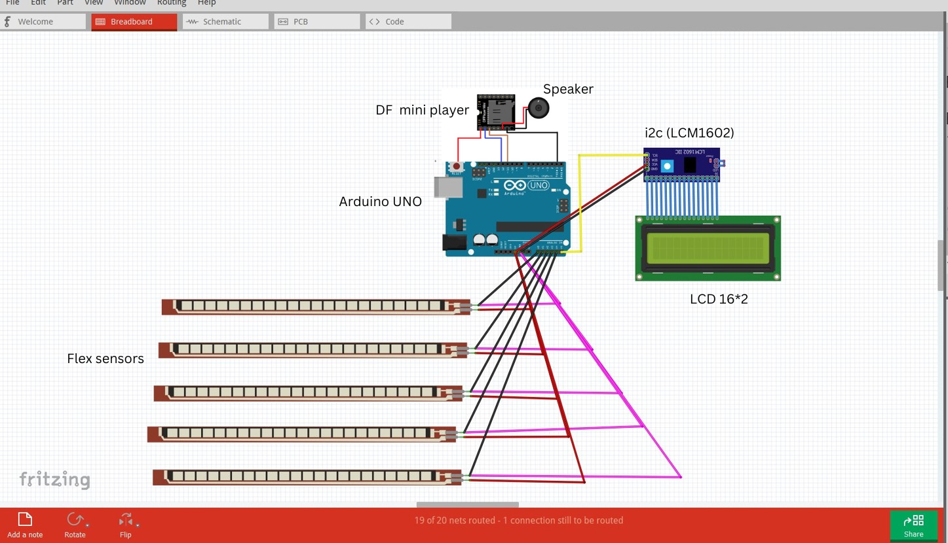**FRITZING CIRCUIT DIAGRAM**